陕西咸阳唐李将军魏公故卢夫人墓发掘简报
陕西省考古研究院

内容提要：
2020 年 6 月至 2022 年 10 月间，陕西省考古研究院在西安咸阳国际机场三期扩建项目中发掘了 4000 余座古墓葬。唐代墓葬 21XJM2338 位于该发掘项目中的第二发掘分区瓦刘墓地，系一座唐高宗麟德元年（664 年）的长斜坡墓道、三天井单室土洞墓，墓主为唐李将军魏公故卢夫人，出土有镇墓武士俑、镇墓兽、骑马俑和男女立俑。墓葬保存相对完整，出土器物丰富，纪年明确，为研究该区域乃至关中地区唐代墓葬提供了新的纪年墓资料，墓志所记“李将军魏公”与史料所载的李密生平相契合。

2021 年 2 月，陕西省考古研究院在咸阳国际机场三期扩建过程中发掘出土了一座唐高宗麟德元年（664 年）墓葬，该墓葬为长斜坡墓道、三天井单室土洞墓，墓主身份为唐李将军魏公故卢夫人，编号为 21XJM2338（以下简称 M2338）。墓葬出土所在原属陕西省咸阳市渭城区北杜镇瓦刘村耕地，东南距唐顺陵约 1.8 公里（图一），北朝至唐代多称该区域为“洪渎原”，故考古队以“洪渎原瓦刘墓地”命名该区域，属于咸阳国际机场三期扩建考古发掘项目中的第二分区，位于北飞行区区域（图二）。现将发掘情况先期以简报形式发表，其详细资料将收录于该墓地考古发掘报告中，本文为咸阳国际机场三期扩建工程瓦刘墓地考古发掘项目中的系列成果之二。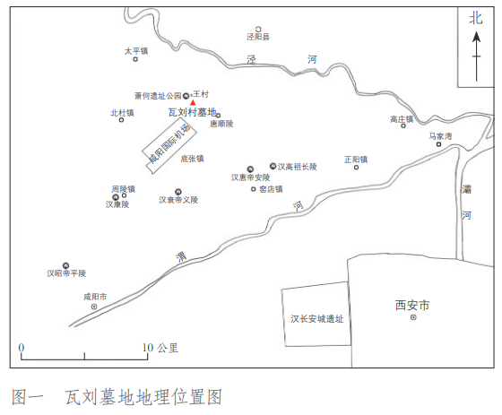
图一 瓦刘墓地地理位置图
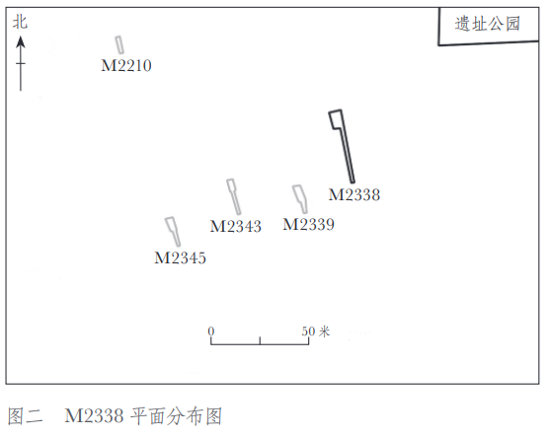
图二 M2338 平面分布图
一 墓葬形制
M2338 地层堆积较为简单，开口于堆积厚度约 0.32 米、土色呈灰褐色的耕土层下，并打破厚约 0.3 米的红褐色护土层，墓道西南角 GPS 坐标北纬 34° 28′ 0.56″，东经 108° 46′ 36.39″，海拔高 442 米。盗洞 2 处，均为早期盗扰。盗洞 D1 平面圆形，直径约 1.3 米，位于第三天井上口，打破天井两壁直抵壁龛位置所在，致使东壁龛内的器物严重盗扰。盗洞 D2 平面呈椭圆形，长约 0.6、宽 0.4 米，位于甬道北侧，垂直打破甬道顶部后直抵墓室。

该墓葬系一座斜坡墓道、三天井单室土洞墓，整体平面略呈“刀”形，方向 176°，水平全长 19.88 米，墓底距现地表深 8.32 米，由墓道、过洞、天井、壁龛、甬道、封门和墓室等部分组成（图三、图四），分述如下。
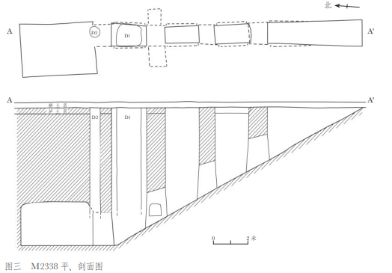图三 M2338 平、剖面图
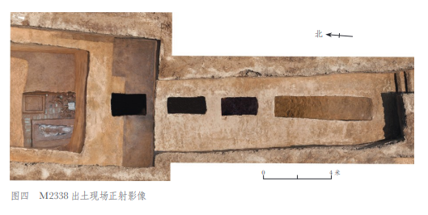
图四 M2338 出土现场正射影像

墓道，位于该墓葬最南端，略呈南宽北窄梯形状，横剖面口小底大，开口长 5.52、南宽 1.52、北宽 1.2、最深处距现地表 3.32 米，斜坡 27°，壁面光滑，可见白灰刷饰残留，惜多已脱落，亦未观察到壁画残留遗迹（图五）。
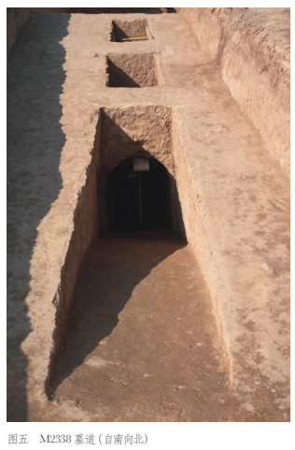
图五 M2338墓道（自南向北）

过洞，3 个。均为斜向拱顶土洞，保存较好，壁面光滑，原饰白灰墙皮，仅残存少量，底面与墓道底面为同一斜坡。第一过洞进深 1.08、宽 1.24、高 1.52 米；第二过洞进深 0.9、宽 0.92、高 1.6 米；第三过洞进深 1.08、宽 1.24、高 1.76 米。

天井，3 个。平面均呈南北向长方形，上下贯通，壁面较平整。第一天井南壁上口略有坍塌，长 1.96、宽 1.08，底部长 1.7、宽 1.34 米；第二天井长 1.96、南宽 1、北宽 0.96、底部长 1.8、宽 1.24~1.32 米；第三天井东、西两壁略有损坏，长 2.04、南宽 1.16、北宽 1.28、底部长 1.8、宽 1.4~1.48 米。

壁龛，2 个。均位于第三过洞内，编号分别为东一号龛 (EK1) 和西一号龛 (WK1)。东一号龛为拱顶平底土洞结构，位于东壁中部，顶部略有坍塌，壁面及底面较平整，进深 1.8~1.9、宽 1.4、高 1.4 米；西一号龛为平顶底土洞结构，壁面略有坍塌，口部小，内部大，口深 0.5、宽 1.92、内宽 2.08、进深 2.36~2.4、洞高 1.6 米（图六至图九）。
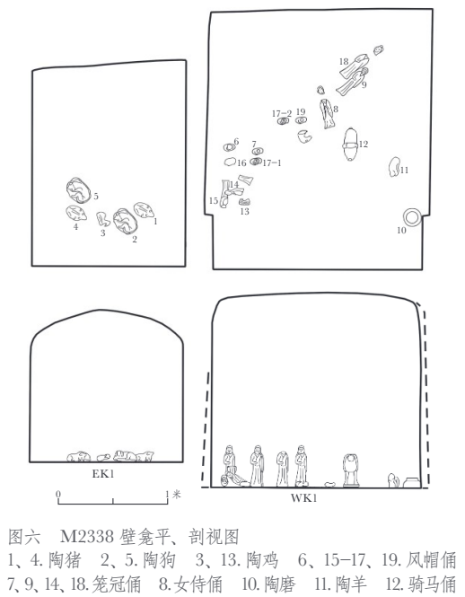
图六 M2338 壁龛平、剖视图
1、4. 陶猪
2、5. 陶狗
3、13. 陶鸡
6、15-17、19. 风帽俑
7、9、14、18.笼冠俑
8.女侍俑
10.陶磨
11.陶羊
12.骑马俑
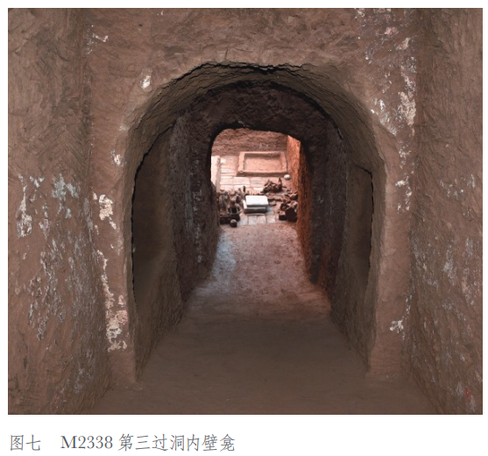
图七 M2338 第三过洞内壁龛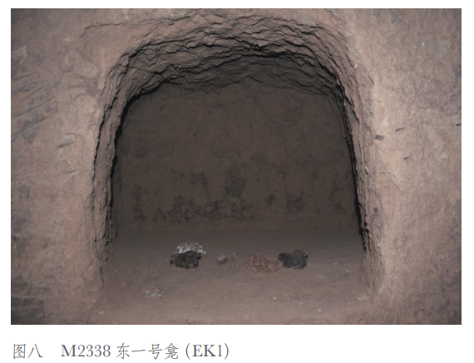图八 M2338 东一号龛（EK1）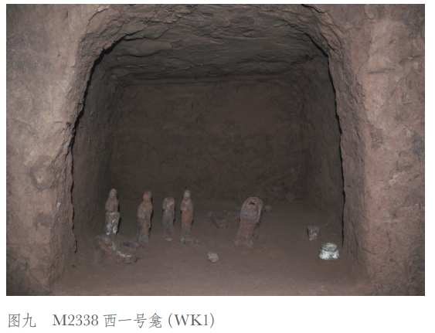图九 M2338 西一号龛（WK1）
甬道，南接第三天井，北侧与墓室相连，拱顶土洞，保存完整，平底，进深 1.08、宽 1.28、高 1.92 米。

封门，位于甬道中部，土坯封堵，均已坍塌，具体堆砌方式及规格不详。
墓室，位于该墓葬最北端，单室土洞，拱顶，直壁有部分坍塌，残存直壁平而规整，尚可观察到残存的白灰面，墓室底面条砖对缝平铺，铺设方法为南北两侧条砖南北向平铺，中间位置及西北隅条砖东西向平铺。墓室进深3.68、宽3.04、高2.52米。

二 葬具与葬式
葬具，木棺一具，呈南北向置于墓室西侧棺床上，棺床系长条砖砌就，木棺腐朽殆尽，红褐色朽木灰迹较明显，棺长约 2.64、宽 0.78~1 米。
葬式，墓主遗骸一具，因水侵盗扰，颅骨及左腿骨腐朽殆尽，从仅存遗骨观察，头向北，面向不详，仰身直肢葬（图一〇）。
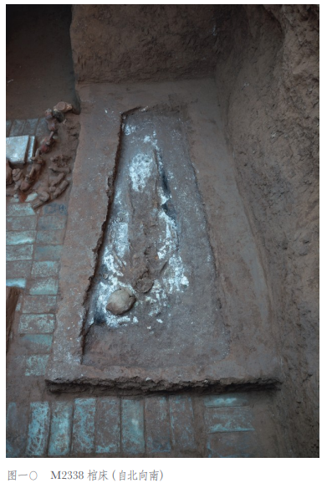
图一〇 M2338 棺床（自北向南）
三 随葬品
随葬品共计 100 件。陶质随葬品为大宗，类型有镇墓武士俑和镇墓兽各 2、形态服饰各异的陶立俑 64、陶质动物 9、陶器 2；金属质随葬品有铜钵、银环各1，另有铜钱 14 枚；其余尚有贝壳 1、玻璃串珠 3；青石墓志 1 方。随葬品大多数出土于墓室的东南隅和壁龛，墓室内东北隅有一处木箱残留遗迹，长约 1.05、宽约 0.8 米（图一一至图一三）。
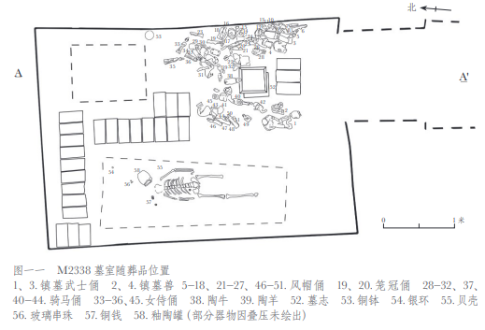
图一一 M2338 墓室随葬品位置
1、3. 镇墓武士俑
2、4. 镇墓兽
5-18、21-27、46-51. 风帽俑
19、20.笼冠俑
28-32、37、 40-44. 骑马俑
33-36、45.女侍俑
38. 陶牛
39. 陶羊
52. 墓志
53.铜钵
54.银环
55.贝壳
56. 玻璃串珠
57.铜钱
58. 釉陶罐（部分器物因叠压未绘出）
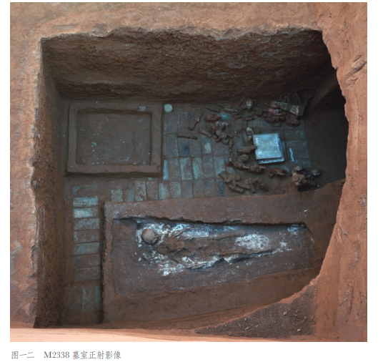
图一二 M2338 墓室正射影像、
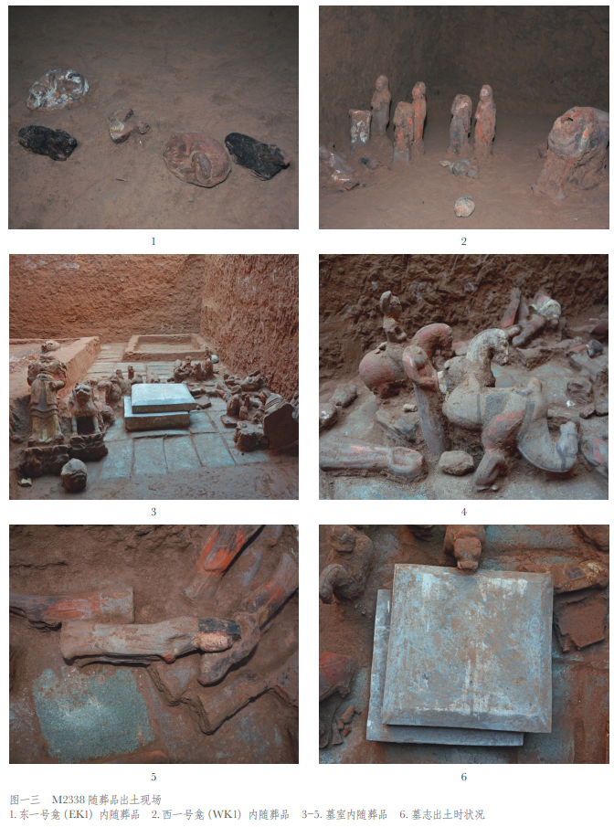图一三 M2338 随葬品出土现场

- 陶俑与陶器
镇墓武士俑 2 件。均为泥质红陶，模制，身材魁梧，神情威严。
镇墓武士俑M2338：1，出自墓室入口处东侧，头戴圆顶兜鍪，两侧护耳，方脸，蹙眉瞪眼，塌阔鼻，连腮胡须，合嘴，左手握拳于腹部，右手握拳抬举胸前，拳中有一圆形小孔，应原持有器物已佚，身着明光铠，身甲向上伸出护颈，胸甲正中饰兽面，两侧饰凸起的大圆护，肩覆披膊，腰部系一圈绳襻，腰下垂两重战裙，战裙下饰流苏边，下着筒袴，脚尖外露，站立于踏板上，体表施白、红彩，彩绘基本脱落，可辨唇部、护颈、勒腕施朱红色彩绘，胸甲、护肩尚存有金箔痕迹，踏板厚 7、长 17、宽 19、通高 65 厘米（图一四：1、图一五）。
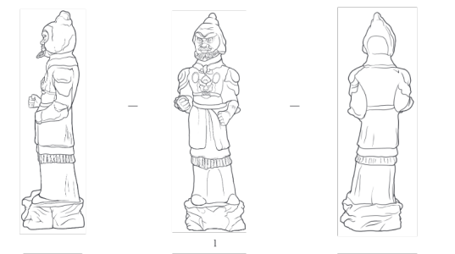
图一四：1
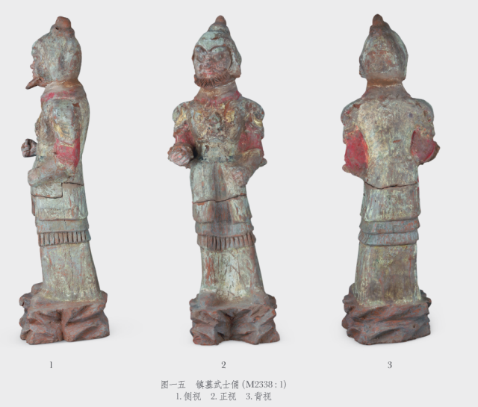
图一五

镇墓武士俑M2338：3，出自墓室入口处西侧，头戴圆顶兜鍪，两侧护耳及边沿外翻，方脸，蹙眉瞪眼，塌阔鼻，八字胡，合嘴，左手握拳于腹部，右手缺失，身着明光铠，胸甲正中饰兽面，两侧饰凸起的大圆护，肩覆披膊，腰部系一圈绳襻，腰下垂两重战裙，战裙下饰流苏边，下着筒袴，脚尖外露，站立于踏板上，体表施白、红彩，彩绘基本脱落，可辨唇部、护颈、勒腕施朱红色彩绘，胸甲、护肩尚存有金箔痕迹，踏板厚 7、长 17、宽 19、通高 65 厘米（图一四：2、图一六）。
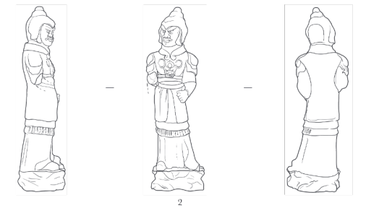
图一四：2
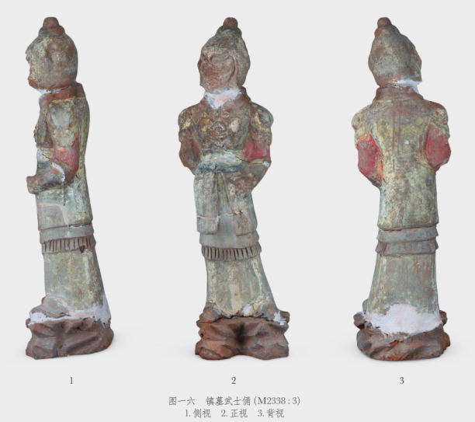
图一六

镇墓兽 2 件。均为泥质红陶，模制。
镇墓兽M2338：2，出自墓室入口处西侧，兽面似狮，作蹲坐状，短圆耳，两边分别置双角，突眉，睁圆眼，张大嘴露齿，双目前视，长尾上翘贴于背，蹲坐于踏板上，通体施红、白色底彩，之上并施有红、黄色彩绘，彩绘脱落严重，依稀可见，踏板厚 6、长 17.5、宽 16、通高 33 厘米（图一四：3、图一七）。
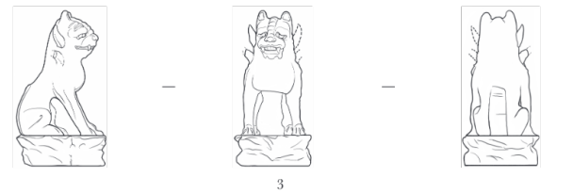
图一四：3
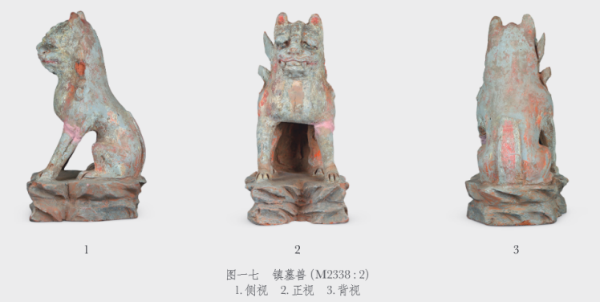
图一七

镇墓兽M2338：4，出自墓室入口处东侧，人面兽，作蹲坐状，面涂红彩，面相和善，细眼，鼻梁高挺，丰唇，身体略前倾，头顶生一短圆柱，背插两弯曲长刺，前肢直立，后肢弯屈作蹲坐状，长尾上翘贴于背，爪足状，蹲坐于踏板上，通体施白色底彩，之上施有红彩绘画，胸前留有少量金箔。彩绘大部分脱落，依稀可见，踏板厚 6.5、长 20、宽 15、通高 36 厘米（图一四：4、图一八）。
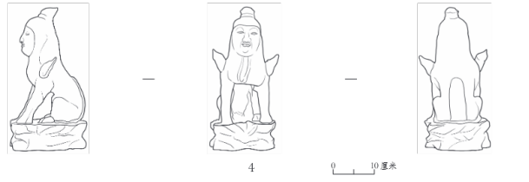图一四：4
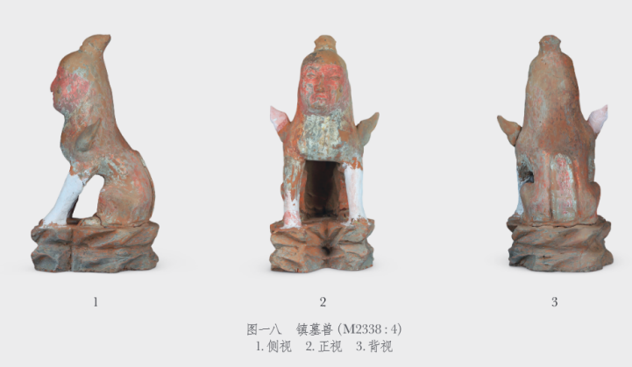
图一八

风帽俑 32 件。分别出自墓室东南隅、东一号龛和西一号龛内，编号 M2338：5-7、9、10、12-15、17、18、21-24、26、47、49、51、63、65、72-74、76、79-85，形制相同，均泥质红陶，模制，头戴风帽，帽底较低，身着交领长袍，腰系带，下腹微凸，左臂下垂，右臂弯曲。

风帽俑 M2338：7，长圆脸，略带笑意，五官模印清晰，以墨线勾勒出粗眉、细眼、八字胡，阔鼻，红唇，颧骨略高，帽裙披至颈部，左臂贴身下垂，手隐袖中，右臂弯曲，握拳举于胸前，手臂弯曲部位内有一圆孔，原应持物，双膝并立，帽、袍施红彩，面部施粉彩，惜剥落较甚，通高 21.5 厘米（图一九：1、图二〇）。
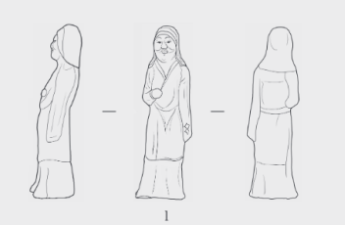
图一九：1
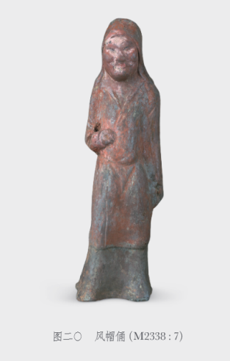
图二〇

风帽俑M2338：65，长圆脸，弯眉，细眼，阔鼻，八字胡，丰唇，颧骨略高，帽裙披至颈部，左臂贴身下垂，手隐袖中，右臂弯曲，握拳举于胸前，手臂弯曲部位内有一圆孔，原应持物，双膝相并，双脚前突，通体施白色底彩，彩绘多已脱落，依稀可见，帽、唇、胸膛部残留朱红色彩，通高 20.5 厘米（图一九：2、图二一）。
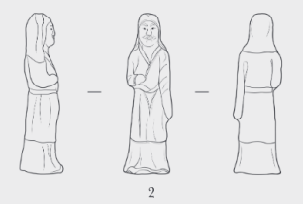
图一九：2
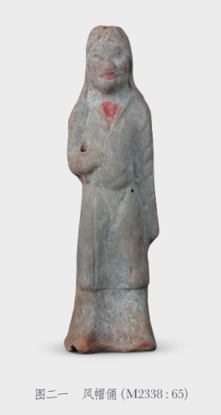
图二一

风帽俑 M2338：76，方圆脸，弯眉，圆眼，塌鼻，红唇，左臂贴身下垂，手隐袖中，右臂弯曲，握拳举于胸前，手臂弯曲部位内有一圆孔，原应持物，双膝相并，通体施白色底彩，衣领处留有少量朱红色彩绘，通高 22.2 厘米（图一九：3、图二二）。
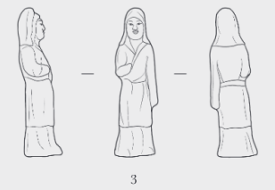
图一九：3
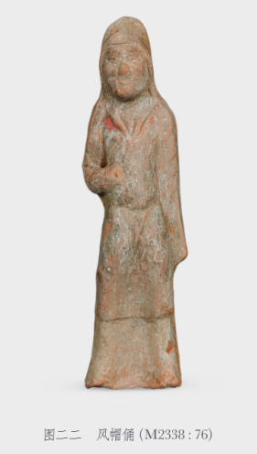
图二二

笼冠俑 15 件。分别出自墓室东南隅及西一号龛内，编号 M2338：8、11、16、19、20、25、27、28、46、48、64、66、71、75、78，形制相同，均泥质红陶，模制，头戴黑色笼冠，顶部稍显矮窄。

笼冠俑 M2338：11，冠下可见黑色的平巾帻额题，后脑露出，五官模印清晰，长方脸，颧骨微凸，细眼，阔鼻，丰唇，帽裙披至颈部，身着红色交领广袖袍，领口低开，露出胸膛，袖垂至膝，腰部束宽带，下着大口袴，脚蹬圆头鞋，双手捧于胸前，右臂弯曲部位有一圆孔，原应持物，通体施白色底彩，通高 21.2 厘米（图一九：4、图二三）。
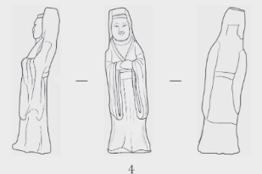
图一九：4
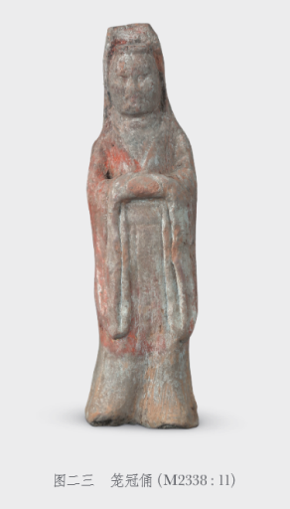
图二三
笼冠俑 M2338：28，冠下可见黑色的平巾帻额题，后脑露出，面涂红彩，五官模印清晰，以墨线勾勒出弯眉、细眼、八字胡，墨线大部分脱落，依稀可见，塌阔鼻，丰唇，帽裙披至颈部，身着橘红色交领广袖袍，领口低开，露出胸膛，袖垂至膝，腰部束宽带，下着大口袴，脚蹬圆头鞋，双手捧于胸前，右臂弯曲部位有一圆孔，原应持物，通体施白色底彩，通高 21.2 厘米（图一九：5、图二四）。
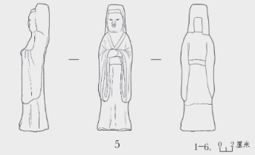
图一九：5

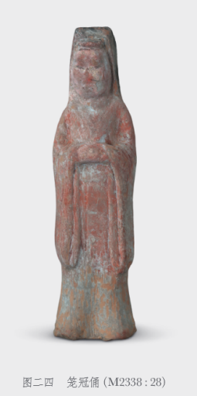
图二四

女侍俑 6 件。分别出自墓室中部及西一号龛中部，编号 M2338：33-36、45、50，形制相同，均泥质红陶，模制。
女侍俑 M2338：45，高髻，面庞清瘦，五官模印清晰，细眼，鼻梁高挺，丰唇，身着橘红色交领窄袖衫，领口低开，长裙腰带上提至胸部，双手合拢置于腹部，通体施红彩，高髻墨色，惜多已剥落，通高 28 厘米（图一九：6、图二五）。
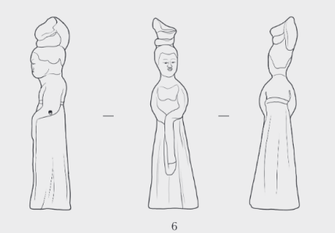
图一九：6
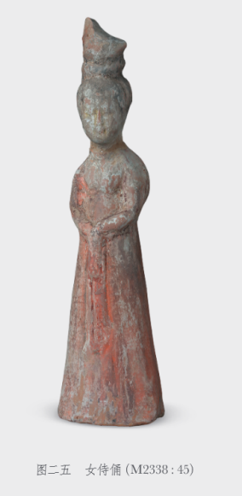
图二五
骑马俑 11 件。出自墓室东南隅，编号 M2338：29-32、37、40-44、69，均泥质红陶，分模制，粘合，骑手跨乘于马上。其中 3 件残缺较甚，另外 8 件依据形态及服饰的不同，可分三型。
骑马俑I 型，5 件。编号 M2338：30-32、40、69，骑手头戴黑色笼冠。骑马俑I 型 M2338：32，长方脸，五官模印清晰，小眼，塌阔鼻，颧骨高凸，合嘴，具胡人貌征，身着外翻交领窄袖衫，左臂自然弯曲，置于大腿上，右臂握拳，抬置胸下，下着大口袴，脚尖外露，跨骑于马上，马站立于方形踏板上，体肥，颔首，嘴微张，两耳处有小孔，尾部残缺，鞍鞯施黑色彩绘，并以墨线绘有络头、鞯带，可见通体施朱红色彩绘，惜多已脱落，马体长 23.5、通高 32 厘米（图一九：7、图二六）。
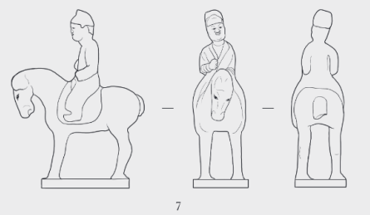
图一九：7
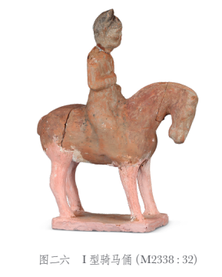
图二六
骑马俑II 型，1 件。骑马俑II 型M2338：44，女骑手头绾高髻，长圆脸，五官模印清晰，细眼，鼻梁高挺，红唇，身着袒胸窄袖襦衫，高束至胸，可见两根长带飘垂，左臂贴身下垂，手隐袖中，右臂握拳，抬置胸下，下着大口袴，脚尖外露，跨骑于马上，马站立于方形踏板上，体肥，颔首，嘴微张，两耳处有小孔，尾部残缺，鞍鞯施黑色彩绘，并以墨线绘有络头、鞯带，通体施白色底彩，之上施朱红色彩绘，彩绘部分脱落，马体长 24、通高 32.5 厘米（图一九：8、图二七）。
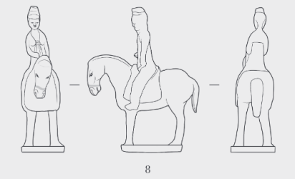
图一九：8

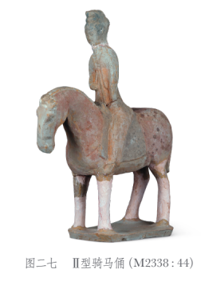
图二七
骑马俑III 型，2 件。编号 M2338：37、42，女骑手头梳反绾髻，中分辫起。骑马俑 III 型M2338：37，方圆脸，五官模印清晰，大眼，鼻梁高挺，红唇，身着袒胸窄袖襦衫，高束至胸，可见两根长带飘垂，双手捧于胸前，下着大口袴，脚尖外露，跨骑于马上，马站立于方形踏板上，体肥，颔首，嘴微张，两耳处有小孔，尾部残缺，鞍鞯施黑色彩绘，并以墨线绘有络头、鞯带。通体施朱红色彩绘，惜脱落严重。马体长 24.5、通高 33 厘米（图一九：9、图二八）。
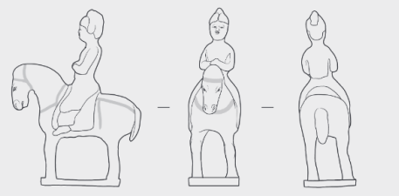
图一九：9
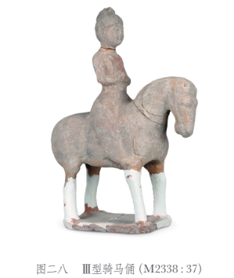
图二八

陶牛 1 件。M2338：38，出自墓室内部，泥质红陶，模制。昂首，站立于方形踏板上，阔鼻大口，圆眼，耳、角部有圆孔，四肢健壮，身躯肥硕，体量较大，尾卷曲，贴于后臀，通体施白彩，体长 27、通高 18.5 厘米（图二九：1、图三〇）。
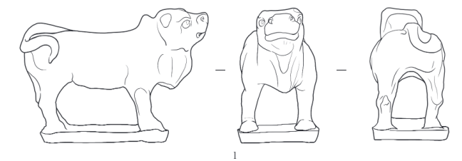
图二九：1
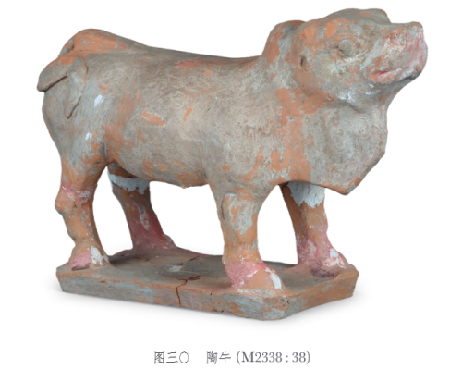
图三〇
陶羊 2 件。编号 M2338：39、68，分别出自墓室中部偏东与西一号龛南侧，形制相同，均为泥质红陶，模制。
陶羊 M2338：39，昂首，盘角，小尖耳，身躯肥壮，四蹄盘卧于地，体残留白色粉底，体长 11.2、通高 9 厘米（图二九：2、图三一）。
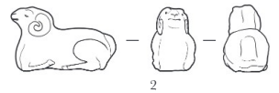
图二九：2
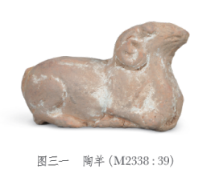
图三一

陶猪 2 件。编号 M2338：58、61，出自东一号龛，形制相同，均为泥质红陶，模制。陶猪 M2338：58，昂首，宽吻前翻，双耳向后紧贴于颈部，身体肥壮，四蹄盘卧于地，通体施黑彩，体长 12.8、通高 5.5 厘米（图二九：3、图三二）。

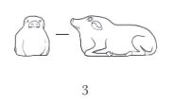
图二九：3
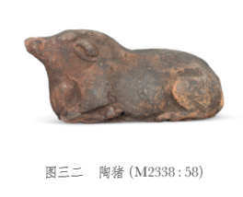
图三二
陶狗 2 件。编号 M2338：59、62，分别出自东一号龛中部与北侧，形制相同，均为泥质红陶，模制。陶狗 M2338：62，身屈蜷，头伏地作卧状，双耳下耷，前腿爬地，后腿曲地，卷尾细长穿于后腿下，通体施白彩，体长 12 厘米（图二九：4、图三三）。
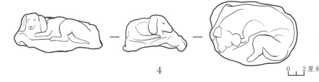
图二九：4
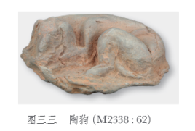
图三三
陶鸡 2 件。编号 M2338：60、70，分别出自东一号龛中部与西一号龛南侧，形制相同，均为泥质红陶，模制。陶鸡 M2338：70，内空心，卧状，头部残缺，翅、尾均模印有阳纹毛饰，残长 7.5、残高 4.5 厘米（图二九：5、图三四）。
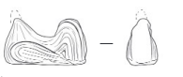
图二九：5
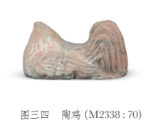
图三四
陶磨 1 件。M2338：67，出自西一号龛内北侧，泥质红陶，轮制，磨与座连为一体，内中空，器表施白色底彩，上施黄色彩绘，彩绘脱落严重，依稀可见，磨盘直径 5.5、底座直径 8、通高 5 厘米（图三五：1、图三六）。
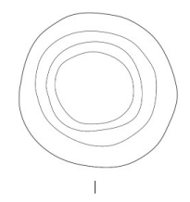
图三五：1
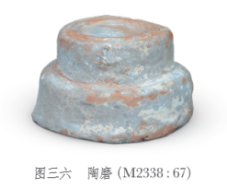
图三六
釉陶罐 1 件。M2338：77，出自棺内东北角，泥质红陶，轮制，侈口，平沿，圆唇，粗矮束颈，溜肩，圆弧腹，向下内收，平底，肩部均匀粘接四个半圆形耳系，器表内壁饰数周瓦棱纹，口沿及上腹部施青釉，下腹接近底部处饰有三至四周凹弦纹，口径 8.3、腹径 16、底径 8.5、通高 19.3 厘米（图三五 : 2、 图三七）。
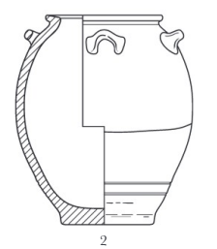
图三五 : 2
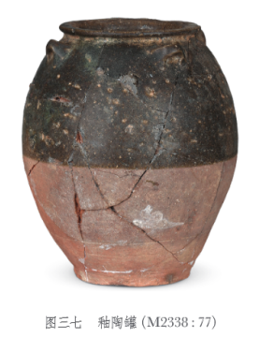
图三七

2. 金属器与杂器
19 件，有铜钵、银环、贝壳、玻璃串珠与铜钱。
铜钵 1 件。M2338：53，出自墓室东壁下偏中，敛口，窄细沿，深弧腹，腹壁略直，圜底，略平，器表饰有数周暗弦纹，口径 13、腹径 13.2、底径 8.5、通高 6 厘米（图三五：3、图三八）。
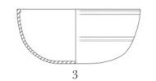
图三五：3
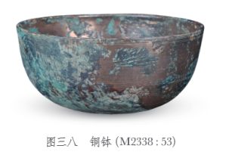
图三八
银环 1 枚。M2338：54，出自棺内北侧，扁圆环状，直径 1.8 厘米（图三五：4、图三九）。
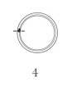
图三五：4
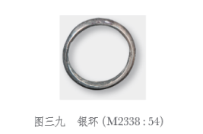
图三九

贝壳 1 件。M2338：55，出自棺内北侧，扇形，表面有灰黑白色花纹，最宽 4.5、长 5.5 厘米（图三五：5、图四〇）。
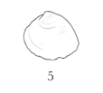
图三五：5
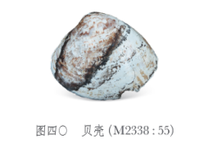
图四〇
玻璃串珠 3 枚。编号 M2338：56，出自棺内北侧，形制相同，玻璃绿。标本 M2338：56-3，圆形，中有一圆形穿孔，直径 0.4~0.5，孔径 0.3 厘米（图三五：6、图四一）。
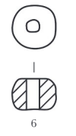
图三五：6
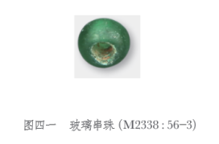
图四一

铜钱 14 枚。编号 M2338：57，皆出自棺内，形制钱文均相同，圆形方穿。标本 M2338：57-4，正反两面均有钱郭、穿郭，正面穿侧有“开元通宝”四字，对读，“元”字第一笔略短，第二笔左挑，“通”字“走”部三点不连，钱径 2.4、穿径 0.8 厘米（图三五：7、图四二）。
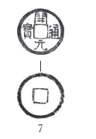
图三五：7
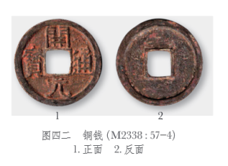
图四二

- 墓志
1 方。M2338：52，由志盖、志石组成，皆青石质，出自墓室入口处，字首向南。盖近方形，盖顶边长 30，盖底边长 38、厚 8 厘米，素面。志石为方形，边长 37、厚 8 厘米，正面细线阴刻暗线格，字阴刻于方格正中，竖排，楷书，共 23 行，满行 23 字，共计 516 字（图四三、图四四），录志文如下：

大唐故李将军魏公故卢夫人卢氏墓志

夫人讳□□，范阳人也。昔九鼎数迁，有客之基方峻；两京交丧，甘棠之祚逾隆。降三仁之茂社，贻二南之遐庆。故能鹤巢流化，河鲂媲美。
祖□□，父□□。玉铉联辉，槐庭结荫。道高舟楫，绩被笙镳。夫人擢秀情田，舒芳蕙渚。西山昆岳，振琼柯于瑶树。东溟碧海，映仙实于蟠桃。黼藻中和，含弘淑慎。柔色外湛，峻节内凝。爰自侍年，言归李氏。魏公早随运往，积祀孀居。亟切崩城之哀，终亏致馌之敬。抚育孤幼，羽翮已成。悫肃闺庭，规模毕理。庶延遐寿，长范母仪。
中景遽倾，芳荍奄坠。粤以龙朔元年八月三日薨于泾阳庄第，春秋五十有九。呜呼哀哉！淑人云谢，慈训长沦。舜华之诗，遽悲零落。采蘩之咏，翻成薤歌。呜呼哀哉，以麟德元年十一月八日迁葬于洪渎原。哀子玄瑾，忠孝自天，风枝奄及，号慕过礼。痛人事之几何，非天地之长存。庶传芳于谣咏，与金石而无朽。乃为词曰：
仙峰产瑜，圆折怀珠。照车入魏，垂棘在虞。休哉代禄，仁风不渝。台光接汉，璧彩联蒲。庆流自远，祥发彼姝。其一。
猗欤淑人，山河其德。幽意窈窕，柔情绸直。茂质松华，芳仪兰植。麟萃其趾，䳨鶱其翼。惠问风徂，嘉音川塞。其二。
亦既有行，作嫔君子。副笄成饰，褧衣增美。蔓葛劳樛，芳苹映沚。内勤浣濯，傍综缃史。饬性循规，修容监水。其三。
琴歌在御，钟鼓高悬。赵瑟纡轸，郑舞分筵。殷勤晚岁，怊怅芳年。月华委夕，素魄亏圆。沉哀厚夜，流恨穷泉。其四。
祖觞俄奠，龙辎遽发。凄怆山川，徘徊城阙。草衰原迥，烟深垄没。杨路多风，松扃罢月。贞石一纪，芳尘讵歇。其五。
四 结语
据出土墓志载，墓主人为唐李将军魏公故夫人范阳卢氏，龙朔元年（661 年）八月薨于泾阳，时年 59 岁，以麟德元年（664 年）十一月葬于志称“洪渎原”的今发掘地，可以推断卢夫人应出生于隋仁寿二年（602 年）。范阳卢氏本汉唐名门望族，卢夫人之祖、父、丈夫及其本人均未书名讳于墓志，墓志所称“李将军魏公”具体身份仍然存疑。

唐高宗麟德元年前封为魏国公者仅裴寂 [1] 与房玄龄 [2] 二人，与志称之李将军皆不符，故墓志所指魏公当另有其人。检阅于正史，李姓可称为将军，尤以魏公著称者极有可能是隋末唐初著名的历史人物李密。李密于《隋书》[3]，两《唐书》[4] 均有专传，其墓志，1969 年也于河南浚县罗庄西出土 [5]。据文献可知，李密于武德元年（618 年）九月与王世充争战败绩，携众归唐时曾与其部将王伯当对话：
密又谓伯当曰：“将军族重，岂复与孤俱行哉？”伯当曰：“昔萧何举宗从汉，今不昆季尽行，以为愧。岂公一失利，轻去就哉？虽陨首穴胸，所甘已。” 左右感动，遂来归。[ 6]
以王伯当举族归唐的记载测度，卢氏夫人也许就是此时随李密一同进入关中的。武德二年（619 年），李密、王伯当奉诏去黎阳（今河南浚县）招募旧部，因 谋叛被唐将盛彦师斩杀时，应未带家眷，以故卢氏夫人得以继续留在长安。依 《新唐书·李密传》其部将徐世勣表请收葬并被唐廷允准，“具威仪，三军缟素” 厚葬的记载来看，卢氏夫人及李密幼子得到保全也应该是情理之中的事。
卢氏夫人墓志用了李密更为人熟悉的称号“魏公”而非归顺唐廷后封的“邢国公”，是一个耐人寻味的做法，这或许也解释了墓志中不书人名，志盖完全素面 的原因。依墓志的载记可推知，李密被杀时，卢氏夫人年仅 18 岁左右，夫人去世时已过 45 年之久，故墓志云“魏公早随运往”，亦知夫人再未改嫁，乃“积祀孀 居”“抚育孤幼”，二人育有一独子即李玄瑾。综之，墓志与文献合参，卢夫人墓志记之“李将军魏公”，与史料所载李密的生平是相契合的。
卢氏夫人墓是一座斜坡墓道三天井单室土洞墓，属于唐初的中型墓葬，墓葬 形制与出土之陶塑动物，与葬于龙朔元年的梁行仪夫妇墓 [7] 有诸多相似，特别是 牛，猪、狗等陶塑动物组合形象几乎一般无二，出土的武士俑、镇墓兽以及陶俑都具有典型的初唐风格。该墓葬纪年明确，墓葬形制规整，随葬品组合相对保存较好，是较典型的关中地区高宗时期墓葬，其出土进一步丰富了关中地区唐代纪年墓的考古资料。

段毅执笔；段毅领队；王小雷、贺朋波、王小兵发掘；郭翠云、杨飞娟绘图；焦国径拓片；陕西十月公司正射影像；段宇遥英文。

注释：
[1] 《旧唐书》卷五七《裴寂传》，中华书局，1975 年，第 2286 页。
[2] 同 [1]，卷六六《房玄龄传》，第 2461 页。
[3] 《隋书》卷七〇《李密传》，中华书局，1973 年，第 1624-1633 页。
[4] a. 同 [1]，卷五三《李密传》，第 2207-2215 页；b.《新唐书》卷八四《李密传》，中华书局， 1975 年，第 3677-3686 页。
[5] 任思义：《〈李密墓志铭〉及其历史价值》，《中原文物》1986 年第 1 期。
[6] 同 [4]b，第 3685 页。
[7] 陕西省考古研究院：《陕西西安唐梁行仪夫妇墓发掘简报》，《中原文物》2017 年第 2 期。

